INDICAÇÃO Nº 2120/2017

Sugere ao Poder Executivo Municipal que proceda a operação tapa buraco do DAE na Rua do Ouro defronte o nº 339 no Mollon. (Foto anexa).

Excelentíssimo Senhor Prefeito Municipal,

Nos termos do Art. 108 do Regimento Interno desta Casa de Leis, dirijo-me a Vossa Excelência para sugerir ao setor competente que proceda a operação tapa buraco do DAE na Rua do Ouro defronte o nº 339 no Mollon. (Foto anexa).

Justificativa:

Fomos procurados por moradores solicitando essa providencia, pois, segundo eles, após um serviço executado pelo DAE, ficou um buraco que está causando transtornos e podendo danificar os veículos.

Plenário “Dr. Tancredo Neves”, em 20 de Fevereiro de 2017.

José Luís Fornasari

“Joi Fornasari”

Solidariedade

- Vereador -

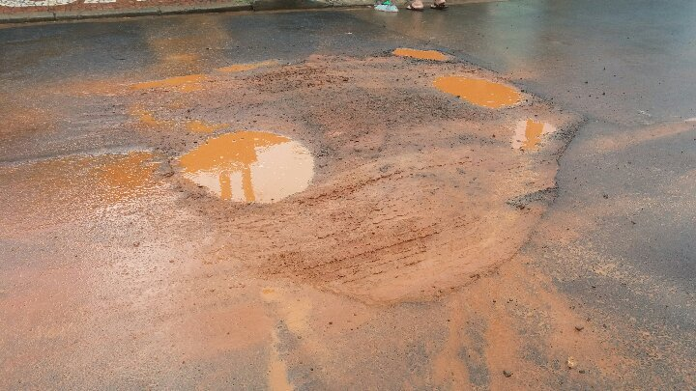

Sugere ao Poder Executivo Municipal que proceda a operação tapa buraco do DAE na Rua do Ouro defronte o nº 339 no Mollon.

